南京网博管理系统
功能规格说明书

版本: V 1.0
日期: 2016-06-28

修订记录
版本 | 修订日期 | 修订内容 | 修订原因 | 修订人 | 核准人
V0.1 | 2016-06-28 | 全文 | 版本建立 | hexu | hexu

目录
1 引言 3
1.1 目的 3
1.2 范围 3
2 业务需求说明 4
3 功能需求说明 4
3.1 登陆 4
3.1.1 界面说明 4
3.1.2 功能描述 4
3.2 人事管理 5
3.2.1 部门管理 5
3.2.2 员工管理 7
3.2.3 请假管理 8
3.3 财务管理 10
3.3.1 报销管理 10
4 数据库表设计 11
4.1 部门表 11
4.2 员工表 11
4.3 请假表 11
4.4 报销表 11

引言

目的
方便公司对学生、班级、员工的管理，并提供请假和报销流程。

范围
网博管理系统

业务需求说明
方便公司对学生、班级、员工的管理，并提供请假和报销流程。并且需要针对不同角色进行不同权限控制。

功能需求说明

登陆

界面说明
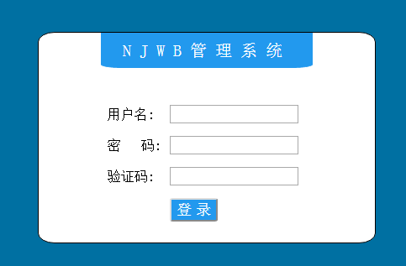

功能描述
- 用户名不可为空，不可非法字符（< > / \ * ^）
- 密码不可为空
- 点击登录，校验“验证码”是否正确，否则提示验证码错误，重新获取；正确，则验证用户名、密码，验证成功跳转到登陆首页，否则提示“用户名、密码不匹配，请重新输入！”

人事管理

部门管理

界面说明
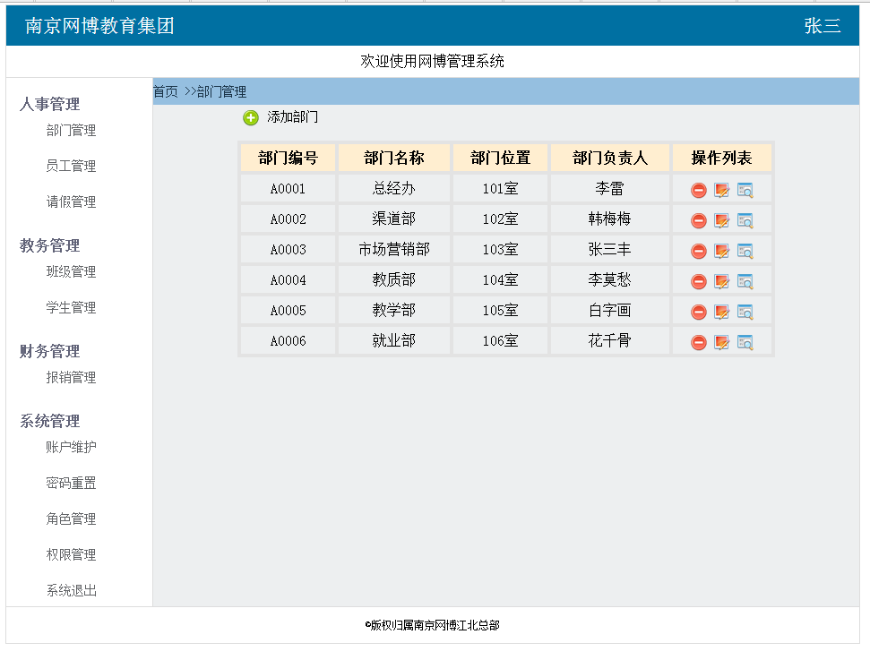

功能描述
- 展现所有的部门数据
- 点击操作列表中的删除，弹出二次确认框“确认要删除吗？”，点击确认，删除数据库该部门数据，如果该部门下还有员工，则不允许删除，弹出框提示“该部门下还有员工关联，不允许删除！”
- 点击修改按钮，弹出修改页面，部门原有信息需要显示。点击保存，则将修改数据保存入库，取消则不入库，关闭当前修改页面回到列表页。部门编号不允许修改。
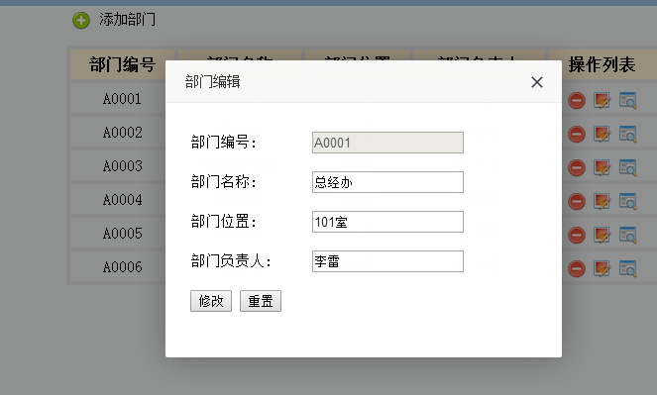
- 点击详情按钮，则展示部门信息详情。

员工管理

界面说明
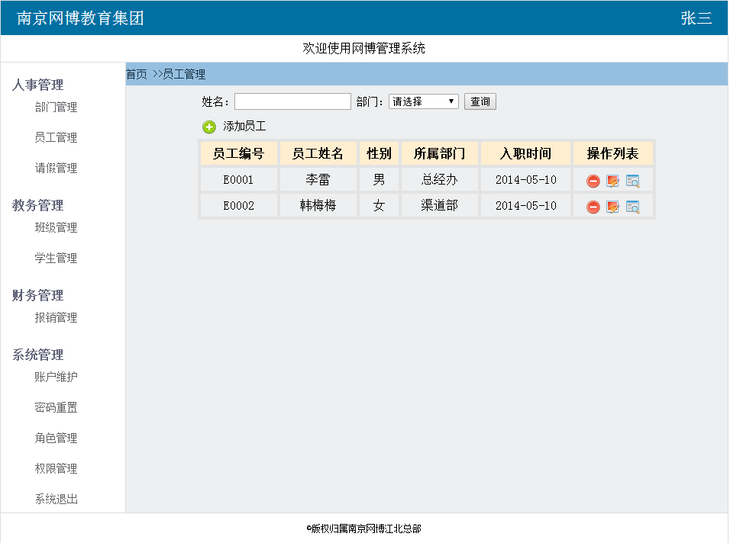

功能描述
- 展现所有员工数据，需使用分页栏。
- 提供根据条件查询功能，姓名使用模糊查询。部门下拉框显示所有的部门
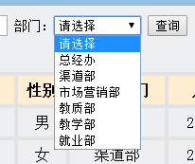

- 点击添加员工，弹出新增页面，需选择部门和性别，入职日期使用日历控件。
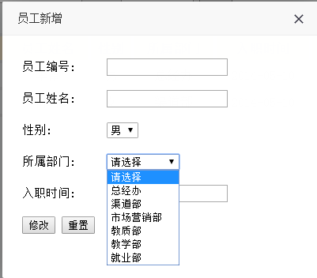

- 删除员工，弹出二次确认框“确认要删除吗？”，点击确认，删除数据库该员工数据。
- 修改员工，弹出修改页面，员工原本信息需要带入，员工编号不允许修改。
- 点击详情则展示用户详情

请假管理

界面说明
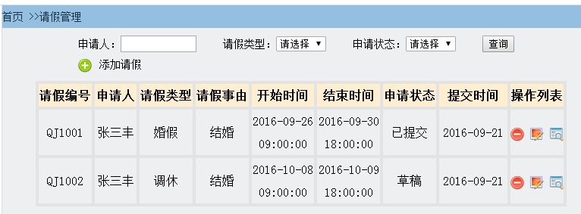

功能描述
- 展现所有请假申请人为自己的数据，需使用分页栏。
- 查询条件“申请人”、“请假类型”、“申请状态”。
请假类型：事假、婚假、年假、调休、病假、丧假
申请状态：草稿、已提交。
- 点击添加申请，弹出新增申请页面，如下图：
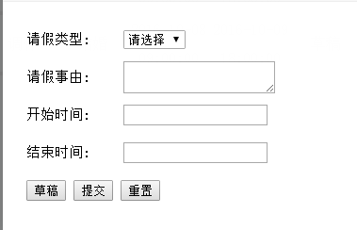
- 请假类型为下拉框选择。
- 点击“草稿”按钮，则申请状态保存为“草稿。
- 点击提交按钮，则申请状态保存为“已提交”。
- 请假编号自动生成。
- 申请人保存为当前登录用户。
- 提交时间保存为当前时间。

- 点击修改，弹出修改页面，原始数据带入，请假编号不允许修改。申请状态为“已提交”的数据不允许修改。
- 点击删除，非草稿状态，不允许删除。
- 点击详情，出详情页面，详情页面展示请假事由。

财务管理

报销管理

界面说明
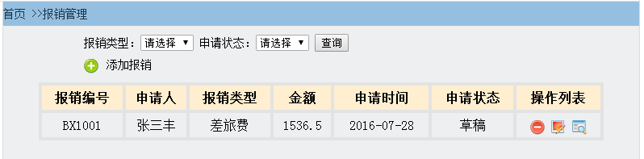

功能描述
- 展现所有报销申请人为自己的数据，需使用分页栏。
- 查询条件 “请假类型”、“申请状态”。
请假类型：差旅费、招待费、办公费
申请状态：草稿、已提交。
- 点击添加申请，弹出新增申请页面，如下图：
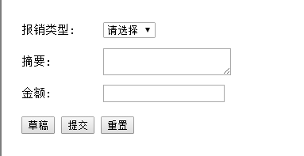
- 报销类型为下拉框选择。
- 点击“草稿”按钮，则申请状态保存为“草稿。
- 点击提交按钮，则申请状态保存为“已提交”。
- 报销编号自动生成。
- 申请人保存为当前登录用户。
- 提交时间保存为当前时间。

- 点击修改，弹出修改页面，原始数据带入，报销编号不允许修改。申请状态为“已提交”的数据不允许修改。
- 点击删除，非草稿状态，不允许删除。
- 点击详情，出详情页面，详情页面展示报销摘要
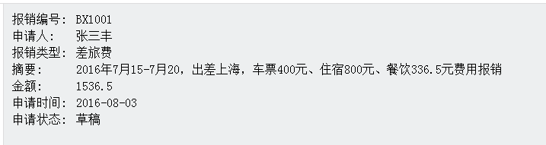

系统管理

账户管理

界面说明
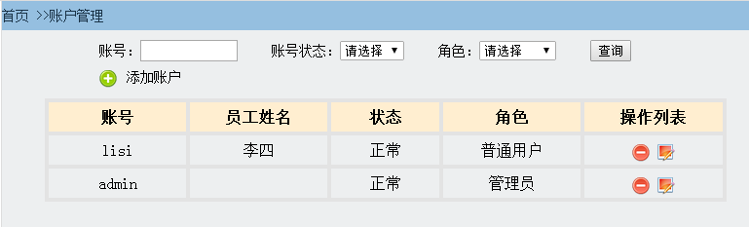

功能描述
- 展现所有账户数据，需使用分页栏。
- 提供根据条件查询功能，账号使用模糊查询。账号状态使用下拉框，从配置表获取。角色动态从角色表获取
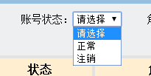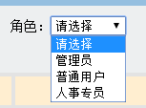

- 点击添加账户，弹出新增页面，需选择状态和角色，状态从配置表获取，角色从角色表获取。员工编码与员工姓名需要与员工表的数据一致，不一致，则提示“添加失败！员工编码或员工姓名有误！”
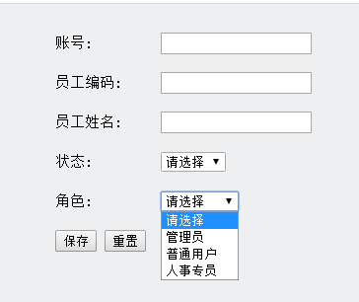

- 删除账户，弹出二次确认框“确认要删除吗？”，点击确认，删除数据库该员工数据。
- 修改账户，弹出修改页面，原本信息需要带入，账号不允许修改。员工编码、员工姓名需要再次校验

角色管理

界面说明
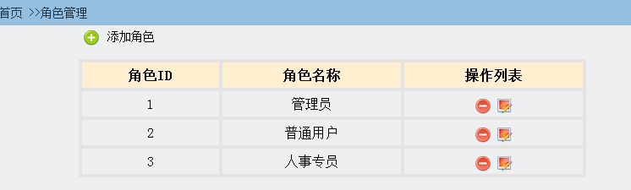

功能描述
- 展现所有的角色数据
- 点击操作列表中的删除，弹出二次确认框“确认要删除吗？”，点击确认，删除数据库该角色数据，如果该角色下还有用户关联，则不允许删除，弹出框提示“该角色下还有用户关联，不允许删除！”
- 点击修改按钮，弹出修改页面，原有信息需要显示。点击保存，则将修改数据保存入库，取消则不入库，关闭当前修改页面回到列表页。角色ID不允许修改。

权限管理

界面说明
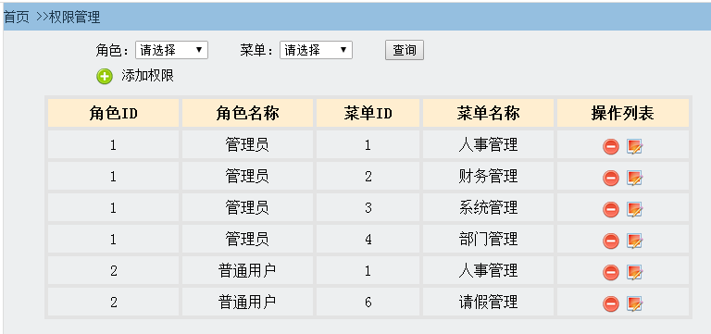

功能描述
- 展现所有的权限数据
- 提供根据条件查询功能，角色使用下拉框，动态从角色表获取。菜单从菜单表获取
- 点击添加权限，打开新增页面，角色和菜单仍使用下拉框，点击保存则保存数据入库，如有重复数据，则直接覆盖。
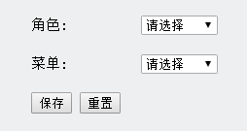

- 点击操作列表中的删除，弹出二次确认框“确认要删除吗？”，点击确认，删除数据库该数据。
- 点击修改按钮，弹出修改页面，原有信息需要显示。点击保存，则将修改数据保存入库，取消则不入库，关闭当前修改页面回到列表页。角色ID不允许修改。

密码重置

界面说明
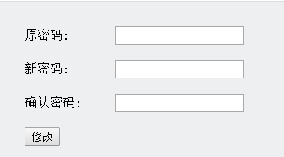

功能描述
- 需输入原始密码和新密码
- 新密码两次需一致
- 点击修改，如用户、原始密码与数据库一致，则修改数据库数据，然后清除session跳转到登录页重新登陆。条件不符合，则提示修改失败。

系统退出

界面说明
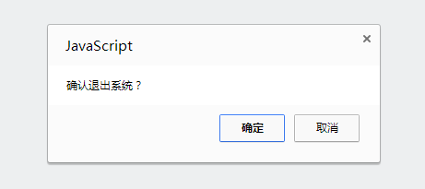

功能描述
- 点击“系统退出”则弹出提示框“是否确定退出”，是，则清楚session，跳转到登陆页面，不是，则返回当前页面

数据库表设计

部门表

员工表
表名：员工（t_employee）
表说明：
 | 字段名称 | 字段类型 | isnull | 默认值 | 字段说明
1 | id |  | N |  | 主键
2 | t_emp_no |  | N |  | 员工编号
3 | t_emp_name |  | N |  | 员工姓名
4 | t_emp_dept |  | N |  | 所属部门，部门表的部门编号
5 | t_sex | varchar(1) | N |  | 性别，0：女，1：男
6 | t_education |  |  |  | 学历
7 | t_email |  |  |  | 邮箱
8 | t_phone | varchar(20) | N |  | 联系方式
9 | t_entry_time |  | N |  | 入职时间
10 | t_create_time |  | N |  | 创建时间

请假表
 | 表名：请假表（t_holiday）
 | 字段名称 | 字段类型 | isnull | 默认值 | 字段说明
1 | id |  |  |  | 主键
2 | t_holiday_no |  |  |  | 请假编号
3 | t_holiday_user |  |  |  | 申请人，来源于用户表的ID
4 | t_ holiday_type |  |  |  | 请假类型：  1：事假  2：婚假  3：年假  4：调休  5：病假  6：丧假  （配置表的t_config_key值）
5 | t_holiday_bz | varchar(100) |  |  | 请假事由
6 | t_start_time | date |  |  | 开始时间
7 | t_end_time | date |  |  | 结束时间
8 | t_holiday_status | varchar(20) |  |  | 申请状态  1：草稿  2：提交
9 | t_create_time |  |  |  | 创建时间

报销表

配置表
 | 表名：配置表（t_sys_config）
 | 字段名称 | 字段类型 | isnull | 默认值 | 字段说明
1 | id |  |  |  | 主键
2 | t_config_type | varchar(20) |  |  | 配置类型
3 | t_config_key | varchar |  |  | 该配置项的key值
4 | t_config_page_value | varchar |  |  | 页面显示值
5 | t_create_time |  |  |  | 创建时间

用户表
表名：用户（t_user）
表说明：
 | 字段名称 | 字段类型 | isnull | 默认值 | 字段说明
1 | id |  | N |  | 主键
2 | t_user_account |  | N |  | 登陆账号
3 | t_user_pwd |  | N |  | 登陆密码
4 | t_emp_no |  | Y |  | 所属员工编号
5 | t_role_id |  | N |  | 角色
6 | t_create_time |  | N |  | 创建时间

角色表
表名：角色（t_role）
表说明：
 | 字段名称 | 字段类型 | isnull | 默认值 | 字段说明
1 | id |  | N |  | 主键
2 | t_role_name |  | N |  | 角色名称
3 | t_create_time |  | N |  | 创建时间

菜单表
表名：菜单（t_menu）
表说明：
 | 字段名称 | 字段类型 | isnull | 默认值 | 字段说明
1 | id |  | N |  | 主键
2 | t_menu_name |  | N |  | 菜单名称
3 | t_href_url |  | N |  | 提交url
4 | t_parent_id |  | Y |  | 父节点
5 | t_create_time |  | N |  | 创建时间

权限表
表名：权限（t_ permissions）
表说明：
 | 字段名称 | 字段类型 | isnull | 默认值 | 字段说明
1 | id |  | N |  | 主键
2 | t_role_id |  | N |  | 角色ID
3 | t_menu_id |  | N |  | 菜单ID
4 | t_create_time |  | N |  | 创建时间

